***ТЕМА: НЕВЕРБАЛЬНІ ЗАСОБИ СПІЛКУВАННЯ ТА КУЛЬТУРА ПОВЕДІНКИ***

План

1. Поняття невербального спілкування
2. Параметри невербальної комунікації
3. Засоби невербальної комунікації
4. Правила поводження під час ділового спілкування
5. Ділова мода

***Поняття невербального спілкування***

НЕВЕРБАЛЬНА КОММУНІКАЦІЯ — спілкування за допомогою жестів (мови жестів), міміки, рухів тіла й деяких інших засобів, за виключенням мовних. Невербальна комунікація у різних народів має свої специфічні характеристики.

Предметом вивчення невербального спілкування є поведінка людей у різноманітніших ситуаціях. Ці спостереження допомагають краще розуміти інших, самих себе і на основі отриманих знань зробити спілкування людей більш ефективним.

Деякі вчені зробили висновок, що людське спілкування на 55-65% є невербальним.

У таких випадках, коли інформація передається словами, не відповідає тому, про що говорять жести, міміка і т. інше, то на більшу довіру заслуговує інформація невербальна, тому що жести і пози – підсвідомі.

Вважається, що думка про людину складається в перші 15-20 секунд спілкування.

Різні люди реагують не однаково на невербальні сигнали – усе залежить від рівня чутливості, людини і від її вміння розшифровувати інформацію, передану за допомогою невербальної комунікації.

Невербальні сигнали можуть бути вродженими, передаватись генетично або виховуватися у відповідному культурному середовищі.

При трактуванні невербальних засобів комунікації варто звертати увагу на національні традиції співрозмовників, оскільки вони можуть мати різне значення або відтінки значень у представників різних народів. Наприклад, майже всі європейці, хитаючи головою зверху вниз, передають згоду, болгари – незгоду, японці підтверджують, що уважно слухають співрозмовника.

Невербальна (несловесна) комунікація — це система знаків, що використовуються у процесі спілкування і відрізняються від мовних засобами та формою виявлення. Науковими дослідженнями, зокрема, доведено, що за рахунок невербальних засобів відбувається від 40 до 80 % комунікації . Причому 55 % повідомлень сприймається через вирази обличчя, позу, жести, а 38 % — через інтонацію та модуляцію голосу .

Серед невербальних засобів спілкування першою слід назвати оптико-кінетичну систему, що складається з жестів, міміки і пантоміміки, рухів тіла (кінесики). Далі виокремлюють паралінгвістичну та екстралінгвістичну системи. Паралінгвістична система — це вокалізації, тобто якості голосу, його діапазон, тональність. Екстралінгвістична система — це темп, паузи, різні вкраплення в мову (плач, сміх, кашель тощо). Традиційно вважалось, що ці види засобів є навколо мовними прийомами, які доповнюють семантичне значущу інформацію. Зауважимо, що різні спеціалісти в термін "паралінгвістична та екстралінгвістична комунікація" вкладають різний зміст.

Серед невербальних засобів особливою є система організації простору і часу спілкування — проксеміка. Ідеться про розміщення учасників зустрічі та доцільні, прийняті в різних ситуаціях і культурах часові характеристики різних форм спілкування, зокрема монологу та діалогу.

Нарешті, специфічною знаковою системою в невербальній комунікації є контакт очей, який є основним засобом візуального спілкування.

До паралінгвістічних компонентів невербальної комунікації, що визначають якість голосу, його діапазон, тональність, відносять: гучність, темп, ритм і висоту звуку.

Екстралінгвістичними компонентами є індивідуальні особливості вимови — мовні паузи, сміх, покашлювання, зітхання, плач, заїкання і тому подібне

Дослідження визначають ряд жестів, невербальних сигналів, які є ***вродженими*** і більша частина нашої невербальної поведінки ***набута***. Значення багатьох жестів і рухів зумовлені культурним середовищем, у якому ми живемо.

Усі невербальні засоби спілкування можна описати декількома системами.

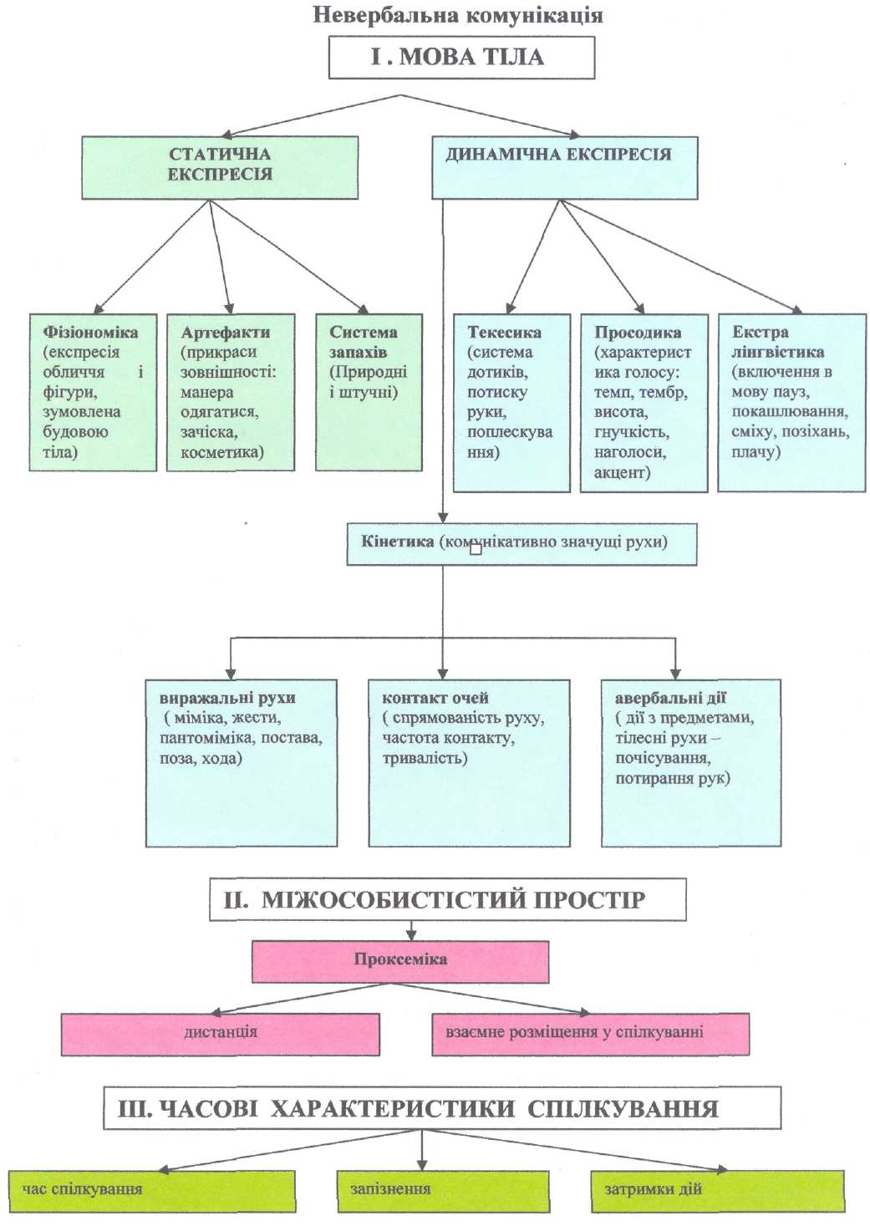

***Параметри невербальної комунікації***

Територія – це зона чи простір, який людина розцінює як свій особистий. Він ніби є продовженням її тіла. У кожної людини є своя особиста територія, яка існує навколо її майна – дім і сад, огороджений тином, салон автомобіля та повітряний простір навколо тіла. Повітряний простір людини залежить від густоти населення, де виросла людина; визначається культурним середовищем, соціальним статусом особистості.

Важливим елементом техніки спілкування є ***міжособистий простір*** – відстань, яка відділяє співрозмовників. ( напрям досліджень – ПРОСЕМІКА)

Існує межа допустимої відстані між співрозмовниками, порушувати яку вважається неетично. Вона залежить від виду взаємодії. Розрізняють 4 види відстаней між комуні кантами:

1. ***Інтимна відстань*** – від 15 до 0,5 м. (лише найближчим людям дозволено в неї входити - членам сім’ї , близьким людям та родичам; трапляються у спорті).

2. ***Особиста відстань*** – 0,5 – 1,2 м. ( з друзями, на прийомах, вечерях, ділових зустрічах, на роботі).

3. ***Соціальна відстань*** – 1,2 – 3,7 м.(при неформальних соціальних і ділових стосунках малознайомих).

4. ***Публічна відстань*** – 3,7 м. і більше (обмінюватися кількома словами або взагалі утримуватися від розмови, скориставшись невербальними засобами спілкування).

Якщо ви хочете, щоб люди почувалися комфортно у вашій компанії, тримайте дистанцію

Традиції – також важливий фактор, який впливає на відстань між людьми.

На відстань може вплинути і стіл.

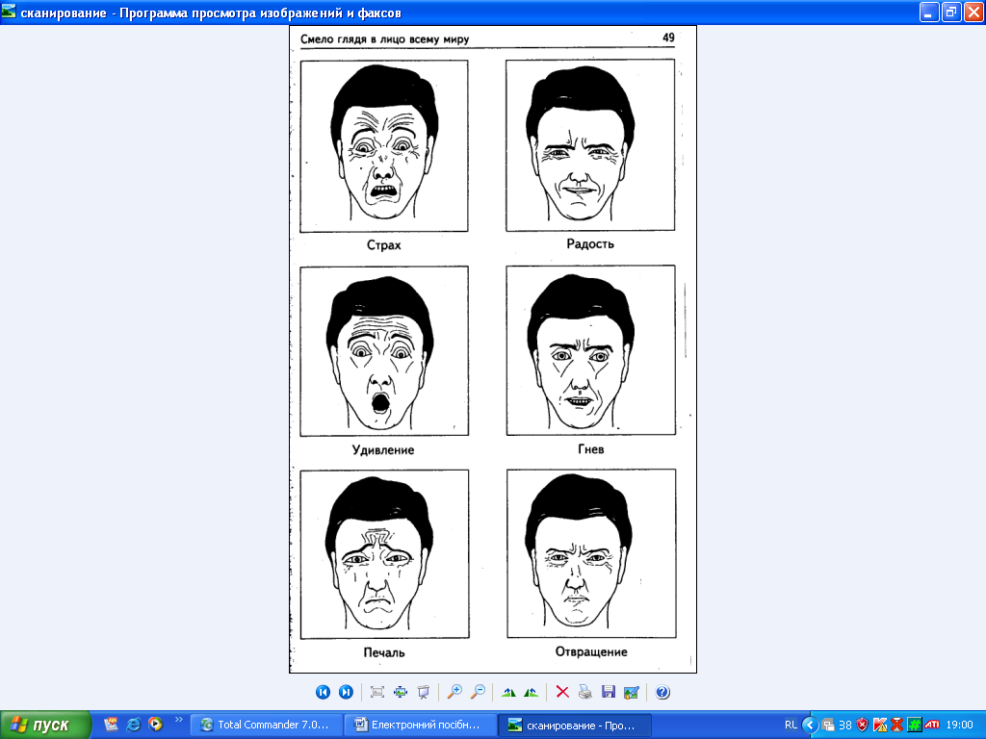Велике значення у процесі спілкування мають жести, які є багатозначними і несуть у собі певну інформацію. До них відносяться жести сміху, жести ходи, жести з окулярами та обличчям, жести з руками, жести з пальцями, косі погляди з піднятими і опущеними бровами.

Як що людина відчуває:

* ***Страх*** – рот відкритий, очі широко розкриті, блиск очей не виражено, брови піднято до гори, горизонтальні зморшки на чолі, обличчя застигле;
* ***Радість*** – рот закритий, куточки губ підняті,

**Радість**

**Страх**

* очі прижмурені і блищать, обличчя динамічне;
* ***Подив*** – рот відкритий, очі широко розкриті, блиск очей не виражено, горизонтальні зморшки на чолі, обличчя застигле;
* ***Гнів*** – рот відкритий, куточки губ опущенні,

**Гнів**

**Подив**

* очі розкриті або прижмурені, очі блистять, вертикальні зморшки на чолі і переніссі, обличчя динамічне, зовнішні куточки брів піднято догори;
* ***Страждання*** – рот закритий, куточки губ опущені, очі звужені та тьмяні, вертикальні зморшки на чолі та переніссі, обличчя застигле;
* ***Презирство*** – рот закритий, куточки губ опущені, очі звужені, брови зсунуті до перенісся, обличчя динамічне.

**Презирство**

**Страждання**

Уміння читати мову тіла дає можливість розуміти істинні значення слів того, хто говорить.

Уміння користуватися деякими відкритими жестами підвищує ефективність процесу

спілкування.

До засобів невербальної комунікації відносяться  наступні:

*1.Тілесний контакт,* який виявляється в різних формах - рукостискання, підштовхування, поплескування, погладжування і таке інше.

*2.Дистанція між співрозмовниками*. Відстань між учасниками ділового спілкування свідчить про його формальність або неформальність, про відношення партнерів один до одного, про ступінь зацікавленості в розмові.

*3.Орієнтація*, тобто положення людей, які стоять або сидять, по відношенню один до одного. Орієнтація може змінюватися в залежності від ситуації та свідчити про ступінь суперництва або співпраці.

*4.Зовнішній вигляд.*Основна мета - повідомлення про себе. Через імідж ділові партнери інформують оточуючих про свій соціальний статус, види діяльності, самооцінку і т.ін.

*5.Поза тіла.* Поза тіла зазвичай вказує на ті або інші міжособистісні відношення, на соціальний статус партнерів. Вона може змінюватися в залежності від настрою та емоційного стану людини. Однак при інтерпретації необхідно враховувати культурний потенціал людини та загальноприйняті етикетні умовності, яких слід дотримуватися в тих або інших конкретних ситуаціях.

*6.Кивок головою*використовується для схвалення або підтвердження чогось, а також як сигнал, який дає партнеру основу для вступу в діалог.

*7.Вираз обличчя (міміка)*дає можливість для широкої інтерпретації приховування або демонстрації емоцій, допомагає зрозуміти інформацію, яку передають за допомогою мовлення, вказує на ставлення до когось або чогось.

*8.Жести*можуть бути не досить виразними, наприклад, рухи голови або тіла, але використовуються разом з мовленням для того, щоб щось виділити в ньому, підкреслити, а іноді й замінити його.

*9.Погляд* дозволяє зчитувати найрізноманітніші сигнали: від прояву інтересу до когось або чогось до демонстрації абсолютного ігнорування. Вираз очей перебуває в тісному зв`язку з мовною комунікацією.

*10.Паравербальні та екстравербальні сигнали.*Значення висловлювання може змінюватися в залежності від того, яка інтонація, ритм були використані для його передачі. Мовні відтінки  впливають на значення висловлювання, сигналізують про емоції, стан людини, його впевненість або сором'язливість.

**Але слід пам`ятати, що реакція співрозмовника залежить від:**

•його статі, анатомічних особливостей і типу;

•ступеня інтровертивності або екстравертивності характеру;

•психологічних, фізичних та духовних потреб;

•ступеня його рухливості;

•національних особливостей;

•рівня культури та вихованості;

•місця проведення розмови.

Все це дозволяє зробити висновок, що якщо ви бажаєте досягнути певних результатів у взаємостосунках з партнерами, співрозмовниками або просто з колегами, то вам необхідно оволодіти основами невербального, тобто безмовного спілкування.

**Мова тіла**

Термін "мова тіла” має на увазі ті повідомлення, що ви усвідомлено чи неусвідомлено посилаєте співрозмовнику за допомогою невербальних знаків: поз, жестів, міміки і руху очей. Деякі інтерв'юєри приділяють значну увагу мові тіла, вважаючи її засобом, що точно відбиває ті наміри і мотивацію, що стоять за вашими словами; інші не розділяють ці погляди. Але ви ж не будете знати, як ваш інтерв'юєр ставиться до даного питання (табл. 8.1.).

Однак не варто свідомо концентруватися на мові тіла, якщо тільки ви не є великим її знавцем, тому що рухи вашого тіла можуть здатися вашому співрозмовнику неприродними. Розумніше звернути увагу на певні жести, що можуть подати співрозмовнику зовсім небажаний сигнал. Наприклад:

•***схрещені на грудях  руки*** вказують на те, що ви невпевнені чи захищаєте себе від співрозмовника;

•***уникнення погляду співрозмовника*** говорить про те, що ви налякані чи не кажете правди;

•***поспішні і наполегливі кивки головою***- знак нетерпіння, хоча в звичайній ситуації кивок сигналізує про згоду;

•***напруга  м'язів обличчя*** може свідчити про те, що ви нервуєте чи просто глибоко ображені. Головне тут - губи. Спробуйте відчути, чи не напружилися м'язи вашого обличчя і, якщо необхідно, докладіть усіх зусиль до того, щоб їх розслабити.

Таблиця 8.1

Трактування мови міміки і жестів

|  |  |  |  |  |
| --- | --- | --- | --- | --- |
| **Поза** | **Значення** | | | |
| 1 | | 2 | | |
| ***Осанка*** | |  | | |
| Руки схрещені на грудях | | Тримає відстань, відлюдний | | |
| Руки у кишенях | | Відлюдний; бажає ввести в оману; не зацікавлений | | |
| Голова піднята | | Самовпевнений; чуйний | | |
| Голова нахилена вбік | | Співчуває; готовий до співпраці | | |
| Голова опущена, дивиться вниз | | Упертий, готовий до бою | | |
| Голова відкунута назад | | Тримається задирливо | | |
| Тулуб нахилений вперед | | Зацікавлений, відкритий | | |
| Тулуб відкинуто назад | | Готовий заперечувати | | |
| Поза "нога на ногу” в напрямі до партнера | | Відкритий | | |
| Поза "нога на ногу” в напрямі від  партнера | | Закритий | | |
| ***Дистанція*** | | | | |
| Швидке наближення | | Радісний, натхненний | | |
| Відстань більше 1,2 м | | Формальне відношення; незадоволений | | |
| Відстань менше 1,2 м | | Впевнений; настійливий | | |
| Сидить навпроти | | Займає очікувальну позицію; тримає відстань | | |
| Сидить поряд | | Відкритий, впевнений | | |
| ***Жести і міміка*** | | | | |
| Міцне рукостискання | | Самовпевнений | | |
| Знизує плечима | | Безсилий | | |
| Погладжує предмети | | Делікатний, ввічливий | | |
| Пальцями грається з предметами | | Нервовий, неуважний | | |
| Великий палець піднятий догори | | Виказує свою зверхність над станом  справ | | |
| Руки складені | | Відштовхування, невпевненість | | |
| Долоня піднята в напрямку до партнера | | Обороняється | | |
| Рука потирає лоба | | Відштовхує від себе нав`язливі думки | | |
| Потирає руки | | Задоволений | | |
| Рука закриває рота під час спілкування | | Невпевнений, нібито захищає себе від зовнішнього натиску | | |
| Звільняє комір | | | Задумливий; не може з собою впоратися |  |
| Торкає ніс | | | Збентежений; поводить себе так, ніби то його спіймано на чомусь |  |
| Пальці барабанять по столу | | | Нетерплячий |  |
| Машинально стирає пил | | | Задумливий |  |
| Знімає окуляри | | | Бажає виграти час |  |
| Дивиться в бік | | | Поступливий; незацікавлений |  |
| Погляд спрямований до низу | | | Обережний; поводить себе покірливо |  |
| Уникає погляду | | | Невпевнений; боязкий |  |
| Вертикальні зморшки на лобі | | | Сконцентрований; рішучий |  |
| Червоніє | | | Схвильований, збентежений |  |
| ***Голос*** | | | |  |
| Посилене звучання | | | Володіє ситуацією, сердитий |  |
| Тихий | | | Невпевнений, байдужий |  |
| Довгі паузи | | | Невпевнений або самовпевнений |  |
| Слабо виражені модуляції | | | Невпевнений, байдужий |  |
| Багато обмовок | | | Несконцентрований, невпевнений |  |
|  |  |  |  |  |

**Правила поводження під час ділового спілкування**

*Хода:*

▪ідіть назустріч партнеру спокійно і вільно;

▪спрямовуйте свій погляд до нього.

*Положення стоячи:*

▪поставте ноги паралельно на невеликій відстані одна від іншої, напружіть стегна;

▪не робіть винуватий вигляд;

▪не нахиляйтеся вперед або назад;

▪опускайте руки впродовж тулуба, а не тримайте їх схрещеними перед собою.

*Положення сидячи:*

▪не сидіть прямо навпроти співрозмовника, поверніться до нього трохи в бік;

▪сидіть на стільці прямо, вільно, спирайтесь на його спинку;

▪не сидіть на самому краєчку стільця, бо це інтерпретується як готовність скочити та піти геть;

▪витягніть ноги;

▪не крутіть ніякі предмети в руках;

▪можна під час розмови змінювати положення свого тіла; зміна положення свідчить про  ваш внутрішній стан.

*Голос:*

▪виражайте емоції в голосі;

▪не розмовляйте  тихо та не вагайтеся, бо так роблять люди, які невпевнені в собі;

▪не розмовляйте голосно, різко, схвильовано, холодно або дошкульно, тому, що так розмовляють люди, які настроєні агресивно;

▪розмовляйте повільно та робіть паузи;

▪не використовуйте слів-паразитів та жаргонів;

▪заздалегідь потренуйте інтонацію найважливіших висловлювань, бо досить часто модуляція голосу більш важлива, ніж значення висловлювання.

*Міміка:*

▪зберігайте привітний вираз обличчя;

▪не зморщіть лоба;

▪знайдіть візуальний контакт;

▪не дивіться  прямо у вічі.

**Ділова мода**

Деякі аспекти інтерв'ю мають досить великий вплив на справлене вами враження,  перш за все - ваш  зовнішній вигляд. Насамперед, мова йде про те, наскільки ви охайні, доглянуті і наскільки відповідає ситуації ваш одяг.

Якщо вам здається, що зовнішній вигляд є занадто незначним фактором, щоб з нього судити про прийом кандидата на вакантне місце, поставте себе на місце інтерв'юєра. Пам`ятайте, людина, що проводить інтерв'ю з вами, до цього часу не зустрічалася з вами і знає про ваше існування тільки з  інформації, яка викладена у вашому резюме, та ще, можливо, чула ваш голос, якщо вам доводилося спілкуватися по телефону. А це означає, що ваш зовнішній вигляд перетворюється в перший візуальний фактор, що впливає на враження про вас.

Одягатися треба відповідно. А що це означає? Кілька років тому відповісти на це питання було б легше. Сьогодні багато фірм стали більш ліберальними щодо одягу своїх співробітників.

Під "придатним” одягом для проходження інтерв'ю мається на увазі щось відповідне ситуації. У наш час цей підхід не змінився. Ви повинні бути впевнені, що жодна деталь вашого іміджу - чи то одяг, чи ювелірні прикраси, чи зачіска чи навіть парфуми - не виходять за межі того, що вважається нормою серед більшості працюючих. Коли ви відправляєтесь на інтерв'ю з потенційним роботодавцем,  ваша мета полягає не в тому, щоб показати новий напрямок у сучасній моді чи привернути увагу до своєї зовнішності. Ваша мета - вписатися в загальну картину і відшукати ту нішу в роботі, яку ви здатні заповнити.

З цієї точки зору "безпечний” гардероб для інтерв'ю в більшості місць, пов'язаних з роботою в офісі, практично не відрізняється від звичайно рекомендованих для ділових людей.

Класичною "уніформою” для чоловіків є темний, консервативного стилю діловий костюм (краще вовняний чи зі змішаної тканини). Політики, керівники великих компаній та банків віддають перевагу  костюмам одного кольору або з ледь помітною смужкою. Неприпустимо одягати світлі костюми взимку. В першій половині дня доречний англійський стиль, наприклад, сірі брюки та синій піджак. А після обіду краще переодягтеся в класичний костюм. Чим ближче до вечора, тим темнішим повинен бути костюм. Нижній ґудзик завжди повинен бути розстебнутим. Коли чоловік сідає, він згинає руки і злегка притискає лікті до боків, щоб рукава сорочки не залишилися глибоко під піджаком, а потім розстібає середній ґудзик. Коли чоловік забажає щось сказати, він просто встає, застібає середній ґудзик, і це означає: "Я буду говорити”.

Сорочки повинні бути білими чи світлими, з довгими рукавами (рукави повинні бути довгими завжди, навіть улітку), однотонними. Чорні сорочки не можна вдягати ніколи, бо вони є ознакою приналежності до сіцілійської мафії. Сорочку потрібно міняти хоча б раз на день. Манжети сорочки повинні виглядати з-під рукавів піджака на п`ять сантиметрів. Якось Маргарет Тетчер сказала: "Я зробила ставку на Горбачова, коли побачила, що цей політик вміє правильно носити сорочку”. Під сорочку завжди надівають майку. Добре придатна до всього ансамблю шовкова краватка з непомітним малюнком (краще геометричним) і не яскрава. Краватка повинна бути такої довжини, щоб її широкий кінець торкався пряжки на ремні. Найголовніше в чоловічому костюмі - туфлі чи черевики - чорного або темного кольору чи під колір костюма. Шкарпетки повинні бути натуральні, чорного чи темного кольору і підходити під взуття, довжиною майже до коліна. Це необхідно для того, щоб, коли чоловік закине ногу на ногу, між низом брюк та шкарпетками не було видно голої ноги чи білизни.

"Уніформа” для жінок- костюм чи сукня будь-якого, але не яскравого, забарвлення та малюнка, головне, щоб це виглядало модним, діловим і свідчило про наявність смаку - і нічого крикливого що має відношення  до занадто високої моди. Сукня повинна бути ділового стилю, але краще все ж таки костюм. Одягу повинно бути стільки, щоб впродовж тижня не приходити на роботу в  одному і тому самому вбранні двічі. Потрібно пам`ятати, що наш зовнішній вигляд належить не нам, а тій установі, де ми працюємо. Жінкам не рекомендується приходити на важливі заходи в брюках. Спідниця або сукня - довге або так зване "італійське” міді, тобто трохи довше за коліна. Впродовж дня не варто приходити в офіс у вечірній сукні. Стосовно вечірнього одягу, то у жінки повинна бути маленька чорна або темно-синя сукня. Гармонія костюма - це ціле мистецтво. Як казала Коко Шанель, одна з засновників високої моди, ніколи не вдягайтеся в один колір, бо то є  бридко.  У костюмі повинно бути два-три кольори. "Тільки жінка, яка не має смаку, може підбирати свій туалет за останнім словом моди” - це теж слова К.Шанель. Перш за все  одяг повинен вам пасувати. Кожній жінці слід  мати свій стиль, а це більш важливо, ніж мода.

Взуття повинно бути на середніх підборах, чорного чи відповідного до одягу кольору, але не дуже яскравим. Пам`ятайте, що до трьох годин дня недоречно з`являтися в офісі на високих підборах, навіть якщо ви - жінка маленького росту. Панчохи - тілесного кольору. Якщо ви любите чорні чи кольорові панчохи - почекайте, доки вас не прийняли на роботу.

З ювелірних прикрас у вас можуть бути каблучка чи обручка (навіть, якщо ви не одружена), маленькі сережки та один ланцюжок. Але ніколи не можна вдягати разом золоті та срібні прикраси! Взагалі, існує так-зване правило "13”, тобто на вас водночас може знаходитися разом 13 прикрас, куди входять: годинник, пряжка поясу, красиві ґудзики, всі прикраси, що є на вас.

Особливої уваги для жінок вимагає косметика та парфуми. Жінка повинна бути підмальованою, а не нафарбованою: косметика практично не повинна бути помітною. Слід підмалювати очі тушшю, губи - помадою, але не яскравою. Колір помади та лаку для нігтів повинні збігатися, але для нігтів можна використовувати безбарвний або блідо-рожеві кольори лаку.  Стосовно парфумів, то найкращий запах - запах чистоти. Запах парфумів повинен бути ледь помітним, а не доводити інших людей до божевілля: не всі люди полюбляють ті ж самі запахи, що й ви. Крім цього, багато людей хворіє на алергію. Жінкам слід пам`ятати, що косметика має свої особливі запахи, які при змішуванні можуть дати новий, але неприємний запах.

Якщо ви не впевнені, як одягтися, подивіться, як одягнені жінки в телесеріалах. Ще одна порада: загляньте в офіс фірми, яка призначила вам інтерв'ю, і подивіться, як одягнені тамтешні співробітники. Вам доведеться розщедритися для проходження інтерв'ю: треба,  щоб тканина вашого одягу була гарної якості, добре пасувала вам. Тканина кращої  якості також добре тримає фасон одягу. Тканина кращої якості також збереже свій колір і форму навіть після численного прання. Вважайте, що гроші, витрачені на вбрання для інтерв'ю, - це ваше капіталовкладення у власне майбутнє. Правда, це не означає, що треба витратити всі гроші, що у вас є, просто переконайтеся, що у вас бездоганний вигляд.

Якщо ви вирішили піти на інтерв'ю з портфелем чи кейсом (а це слушна думка), він повинен бути не дешевим і якщо є можливість - придбайте його з натуральної шкіри, бажано чорного або темно-сірого кольору.

Не рекомендується надівати значки, які пропагують політичних кандидатів чи певну ідею.

Якщо ви палите у великої кількості чи вживаєте каву, візьміть із собою м'ятні освіжаючі пігулки або м'ятну гумку, але не кладіть їх до рота перед тим, як зайти до інтерв'юєра.

**Підсумки**

•Невербальне спілкування - система знаків, які використовуються в процесі спілкування і відрізняються від мовних засобами і формою виразу.

•Вербальні і невербальні засоби спілкування можуть підсилювати чи, навпаки, ослабляти, взаємодію партнерів.

•Невербальне спілкування відбувається на підсвідомому рівні.

•Невербальне спілкування залежить від культури людини, її виховання, оточення, від національних, релігійних, професійних, регіональних особливостей.

•Кожен фахівець, особливо, якщо він працює з людьми, повинен знати, використовувати та вміти читати засоби невербального спілкування.

•Правила ділової моди - однакові незалежно від країни.

•Людина, вдягнена відповідно до ситуації, справляє позитивне враження: вона чемна, вихована, культурна, професійна.

**Самостійна робота:**

Проксеміка

Кінесика

Графологія

Контакт очей

Зовнішній вигляд

Жести та їх значення закордоном